**Questões para Vestibular da UNIFESO – Aula 3 – Data: 21/2/2017 - GABARITO**

**1ª Questão**

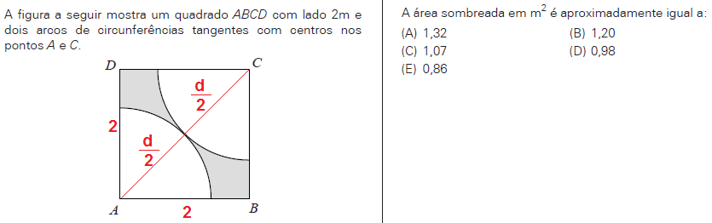

**Solução. O raio das circunferências vale a metade da diagonal do quadrado. Temos:**

**. (E)**

**2ª Questão**.

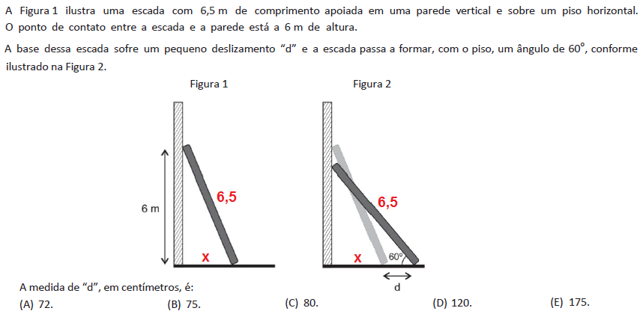

**Solução. A escada não tem seu comprimento alterado. Observando as figuras, temos:**

**. (B)**

**3ª Questão**.

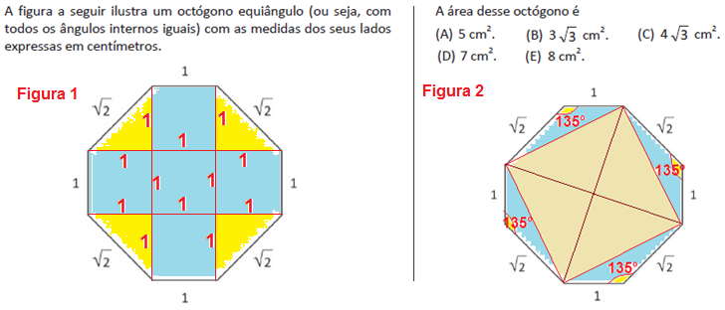

**Solução 1. A Figura 1 foi decomposta em 4 triângulos retângulos isósceles congruentes e cinco quadrados de lado 1. Temos:**

**. (D)**

**Solução 2. A Figura 2 foi decomposta em 4 triângulos congruentes e um quadrado (lados iguais e diagonais com mesma medida). Temos:**

**. (D)**

**4ª Questão**.

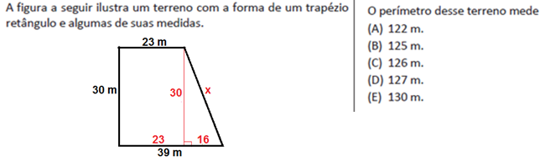

**Solução. De acordo com a figura, temos: . (C)**

**5ª Questão**

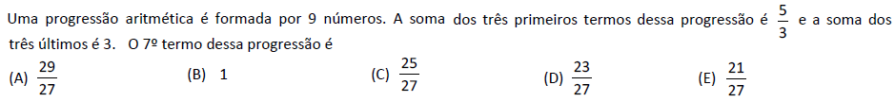

**Solução. Representando os termos em função do primeiro termo e a razão, temos:**

**. (C)**

**6ª Questão**.



**Solução. A palavra possui duas letras A e duas letras R. Quando começa com R, não há permutação de duas letras R. Calculando as opções e retirando as duplicidades, temos.**

**i) Começando com O: O _ _ _ _ _ _ _ Z: .**

**ii) Começando com R: R _ _ _ _ _ _ _ Z: .**

**iii) Total de anagramas: 1260 + 2520 = 3780. (D)**

**7ª Questão**.

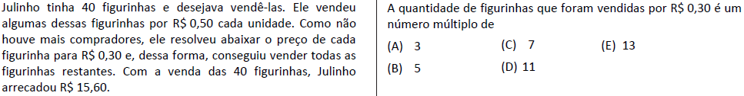

**Solução. O total de figurinhas é 40. Considere N o número de figurinhas vendidas a R$0,30. Temos:**

**.**

**O número 22 é múltiplo de 11. (D)**

**8ª Questão**.

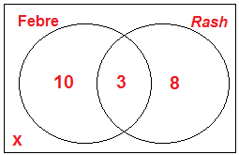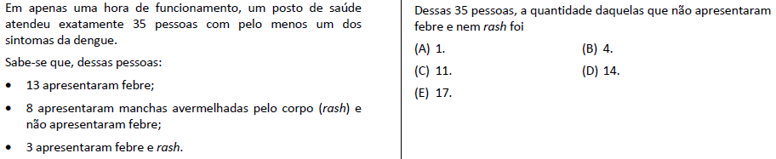

**Solução. Organizando em diagramas as informações, temos:**

**. (D)**

**9ª Questão**.

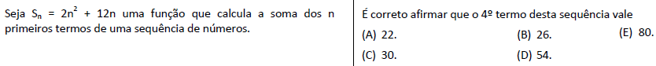

**Solução. Calculando os termos em função da fórmula indicada, temos:**

**. (B)**

**10ª Questão**.

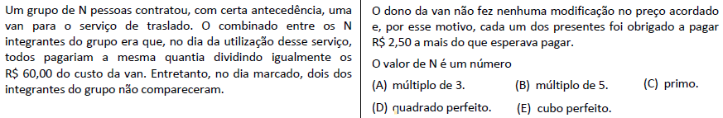

**Solução. O preço total considerando todos os integrantes era R$60,00. O valor individual era Com a ausência de dois integrantes e aumentando em R$2,50 o preço individual, temos:**

**. (E)**

**11ª Questão**.

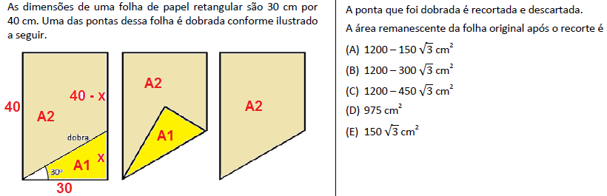

**Solução. A área da folha vale (30).(40) = 1200 cm2. A área remanescente é a diferença entre a área da folha e a área do triângulo retângulo retirado. Temos:**

**. (A)**

**12ª Questão**.

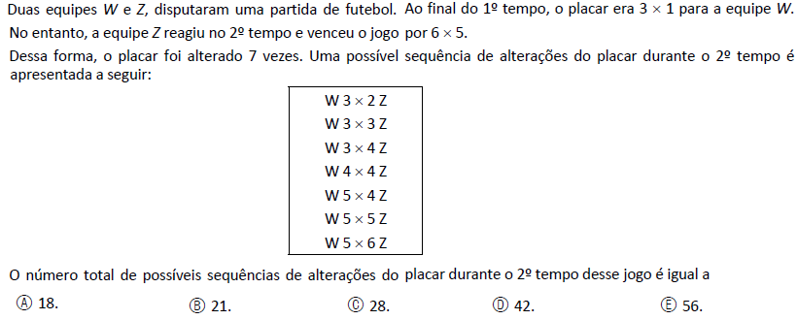

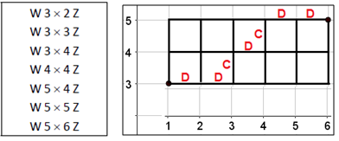**Solução. Essa situação pode ser representada em uma grade com inicio no par (3, 1) e término em (6, 5). O problema se reduz em descobrir o número de caminhos possíveis com deslocamentos unitários para cima e para direita.**

**. (B)**

**13ª Questão**.

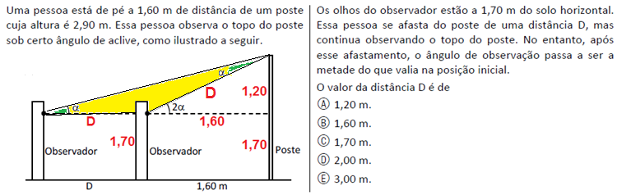

**Solução. O ângulo de (2α) é externo. Logo, o triângulo de ângulo α é isósceles. Temos.**

**. (D)**

**14ª Questão**.

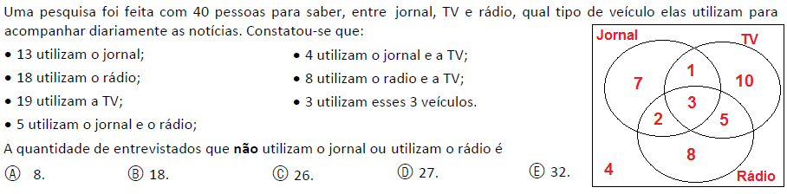

**Solução. Observando o diagrama e utilizando a fórmula da união, temos:**

**. (E)**

**15ª Questão**.

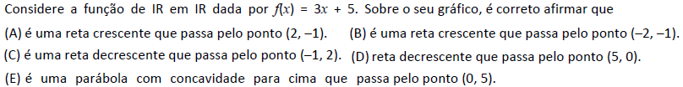

**Solução. O gráfico da função da forma f(x) = ax + b é uma reta, pois o maior grau da variável x é 1. A função é crescente se o coeficiente da variável for positivo. Nesse caso, a = 3 > 0. Logo, crescente. Analisando as opções, temos:**

**(A) Falsa, pois f(2) = 3.(2) + 5 = 5 + 5 = 10. Logo, o ponto seria (2, 5).**

**(B) Verdadeira, pois f(– 2) = 3.(– 2) + 5 = – 6 + 5 = – 1. Logo, o ponto é (– 2, – 1).**

**(C) Falsa, a reta é crescente, apesar de f(–1) = 3.(– 1) + 5 = – 3 + 5 = 2.**

**(D) Falsa, pois a reta é decrescente e f(5) = 3.(5) + 5 = 15 + 5 = 20. Logo, o ponto seria (5, 20).**

**(E) Falsa, pois o gráfico não é uma parábola.**

**Opção (B).**